GDC影院显示屏配置说明

1、关联影院影厅对应表

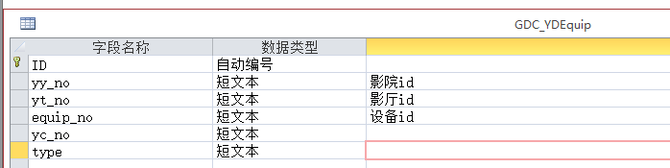

2、地址参数

http://服务器ip地址:端口号/Views/GDC/CinemaInfor.html?cinemaCode=影院id&hallCode=影厅id

调用示例：

<http://192.168.0.105:8088/Views/GDC/CinemaInfor.html?cinemaCode=45010521&hallCode=0000000000000001>

3、测试图：

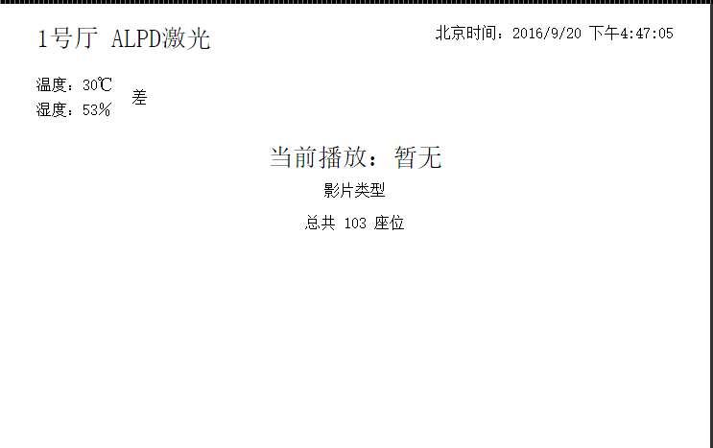

4、双击界面，全屏显示。